1. Шта је многоугао?

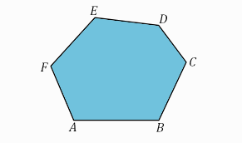
- Скуп тачака равни ограниченом затвореном линијом.
- Скуп тачака равни ограниченим линијама.
- Скуп тачака равни ограничено отвореном изломљеном линијом.
- Скуп тачака равни ограничено затвореном изломљеном линијом.

2. Је ли скуп тачака на слици многоугао или није?
- Није многоугао.
- Јесте многоугао.

3. Многоугао на слици је ...
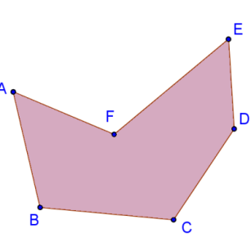
- Конвексан
- Конкаван

4. Допуни реченицу: Конвекси многоуглови имају све унутрашње углове __________ 180°.
- веће од
- мање од
- једнаке

5. Дужи АB и BC су:

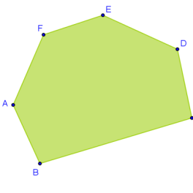
- Несуседне странице многоугла ABCDEF.
- Дијагонале многоугла ABCDEF.
- Суседне странице многоугла ABCDEF.

6. Дијагонала је дуж која спаја:
- два несуседна темена многоугла
- два суседна темена многоугла.
- било која два темена многоугла.

7. Вредне пчеле граде своје саће у облику:

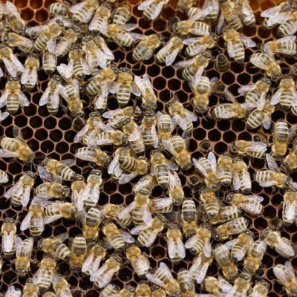
- четвероуглова
- петоуглова
- шестоуглова
- троуглова

8. Збир унутрашњих углова многоугла Sn
- Sn = (n - 2) 180⁰
- Sn = (n + 2) 180⁰
- Sn = (n - 2) 150⁰

9. Центар описане и центар уписане кружнице многоугла се поклапају.
- нетачно
- тачно

10. Многоугао на слици зовемо:

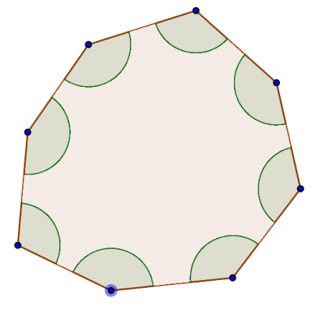
- седмоугао
- шестоугао
- деветоугао
- осмоугао

11. У геометрији, осмоугао је многоугао који има осам страна и осам углова.
- нетачно
- тачно

12. Центар описане и центар уписане кружнице многоугла се не поклапају.
- нетачно
- тачно

13. Колико је укупан број дијагонала шестоугла?
- 18
- 9
- 6
- 12

14. Колико је укупан број дијагонала двадесетоугла?
- 340
- 150
- 60
- 170

15. Пред кином се срело 8 пријатеља. Ако се сваки руковао са сваким, колико је руковања било?
- 28
- 16
- 8
- 20

16. Постоји ли многоугао који има укупно 65 дијагонала?​
- Постоји n=13
- Постоји n=10
- Не постоји

17. Обим правилног многоугла је O=a*n
- тачно
- нетачно

18. Колико суседних тема има свако теме неког многоугла?
- три
- два
- четири
- један

